**数学学院强基生遴选参加面试考核学生名单公示及考核安排**

根据本科生院《关于开展强基生校内遴选工作的通知》，经数学学院强基生遴选考核专家组对申报学生进行初审后，现将参加面试考核学生名单公示如下。

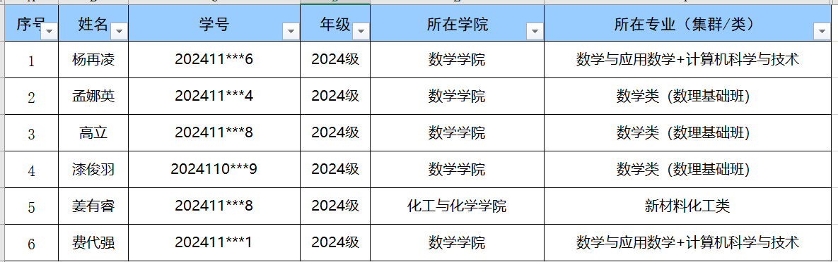

**面试考核安排如下：**

请获得面试考核资格的学生携带有效证件按照以下时间地点参加面试考核，请提前 10 分钟到场。

时间：9月13日（周六）9：00

地点：理学楼609

如有异议请联系数学学院本科教学秘书富老师，联系电话：0451-86414208，联系邮箱：fuying@hit.edu.cn

数学学院

2025年9月12日